**Министерство науки и высшего образования Российской Федерации**

федеральное государственное автономное образовательное учреждение высшего образования

**«НАЦИОНАЛЬНЫЙ ИССЛЕДОВАТЕЛЬСКИЙ УНИВЕРСИТЕТ ИТМО»**

**Отчет**

по лабораторной работе №2

по дисциплине «**Администрирование Windows Server**»

Авторы: Юрпалов С. Н.

Факультет: ИТиП

Группа: М33051



Санкт-Петербург 2022

Артефакты выполнения

**1:  
  
•** Групповая политика Sellers  
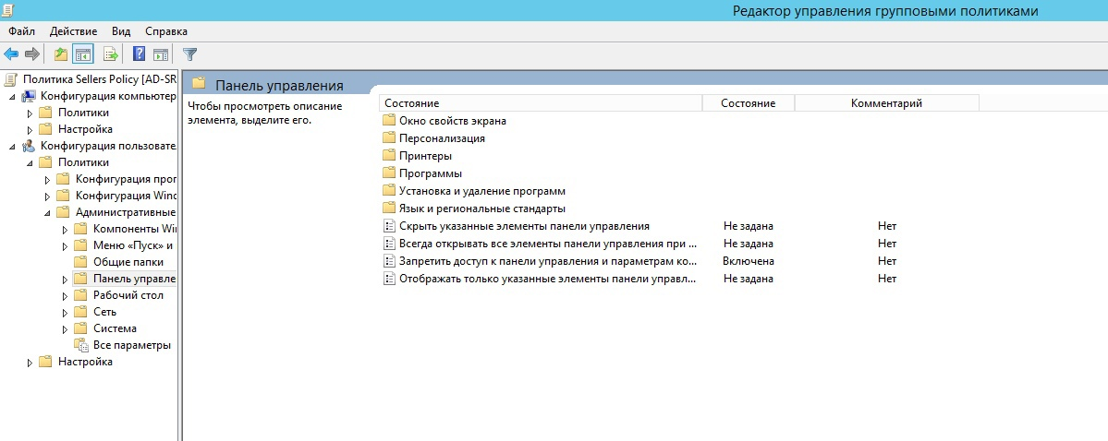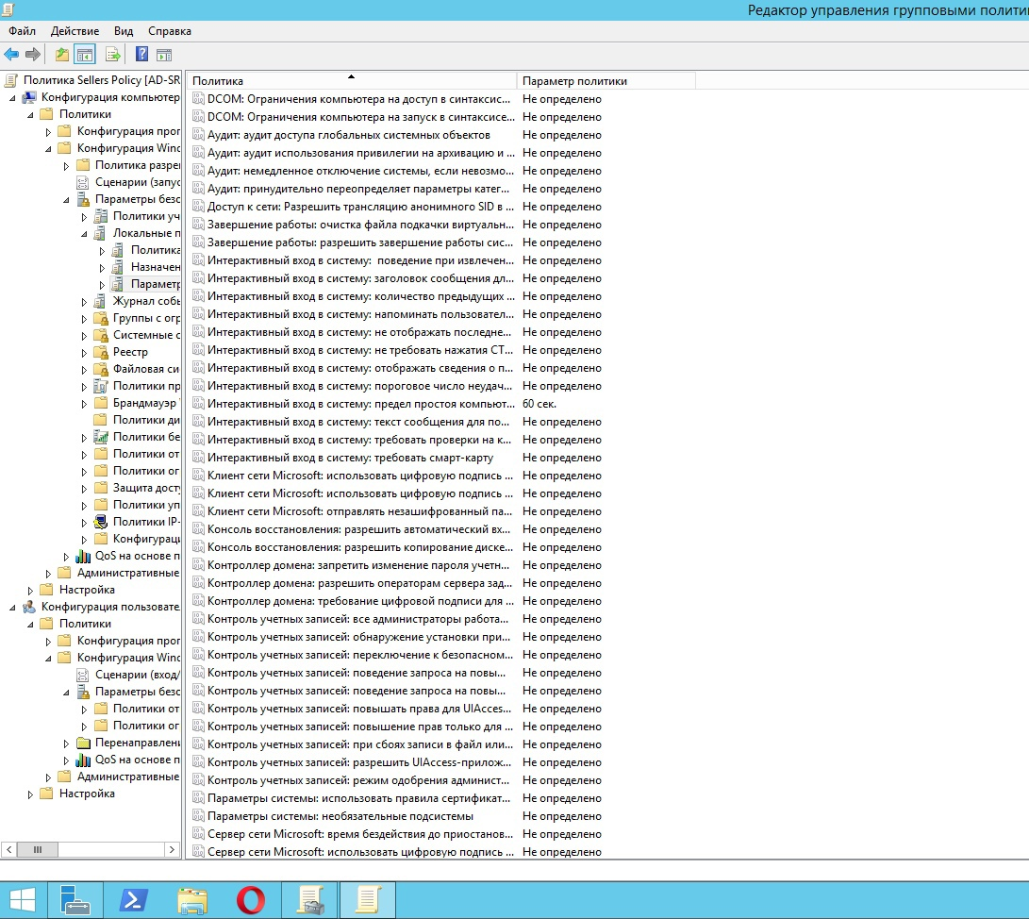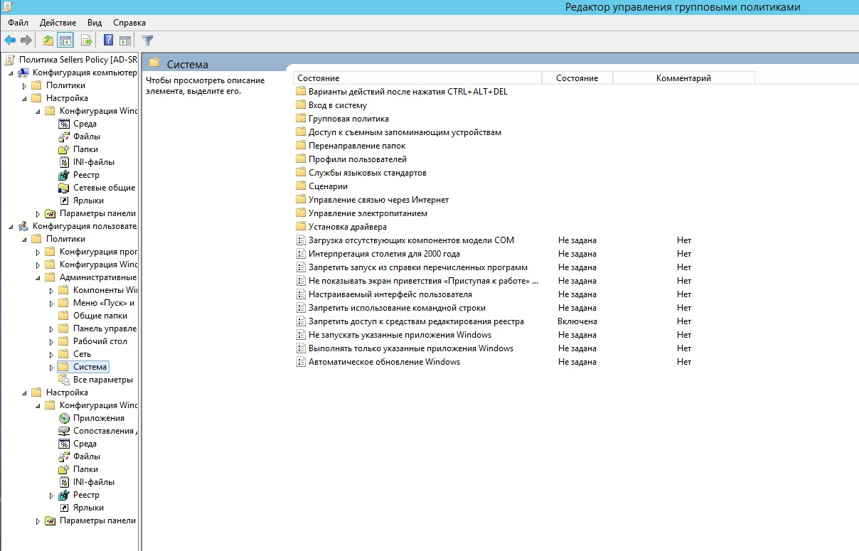  
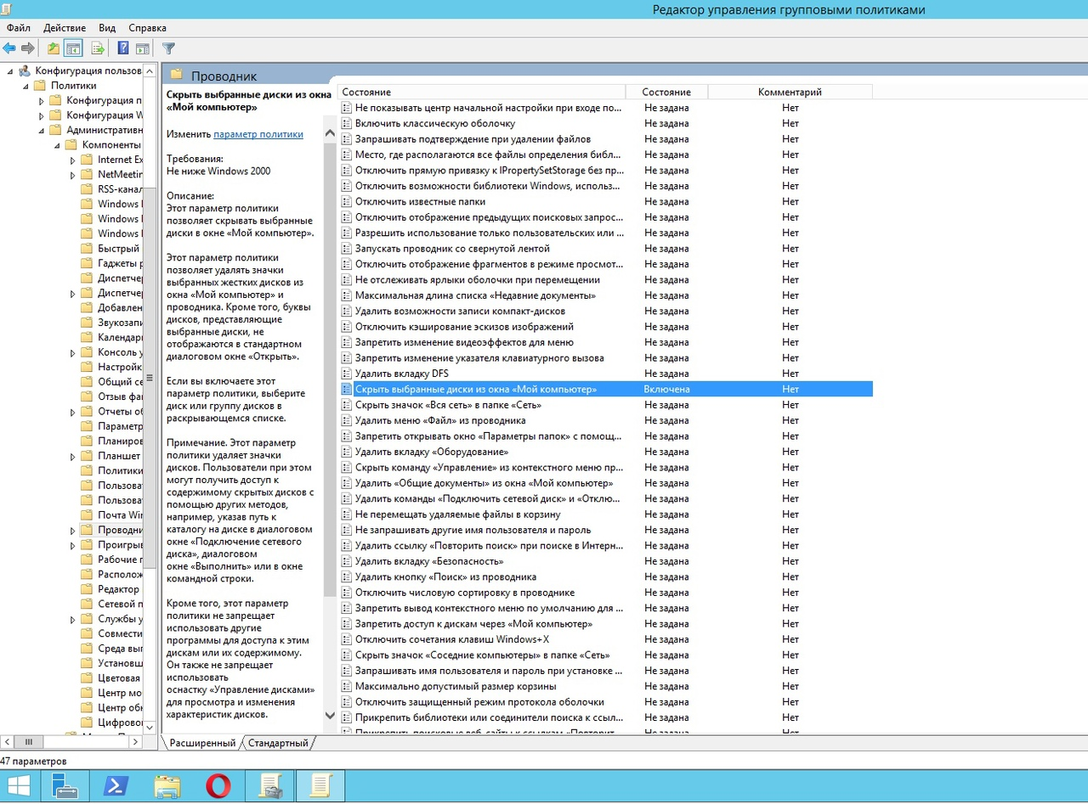

**•** Групповая политика Managers  
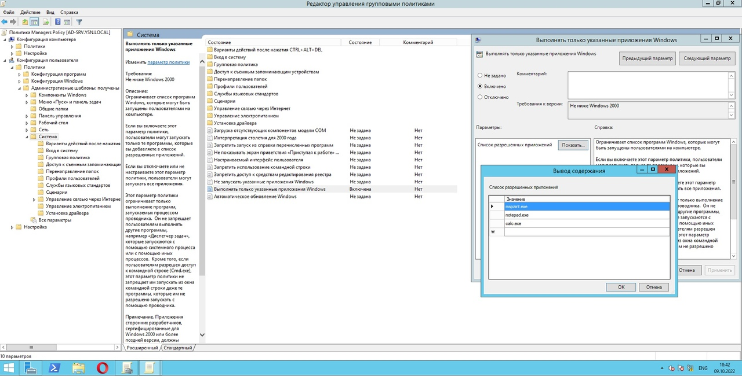

**•** Групповая политика Computers  
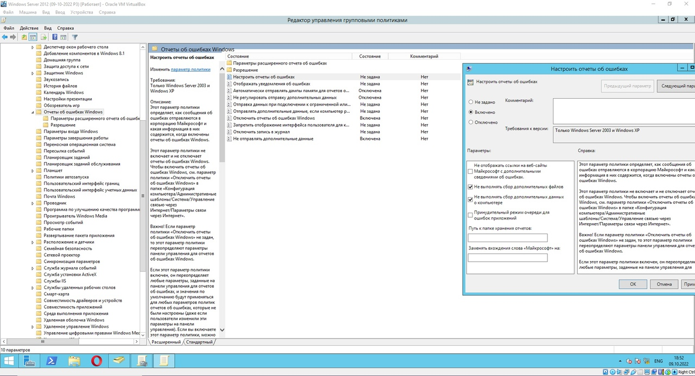  
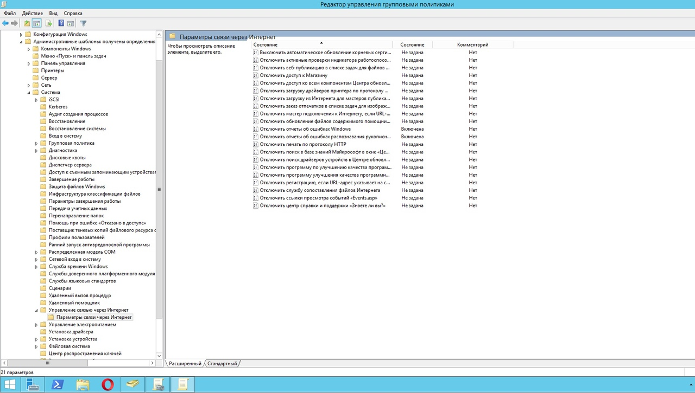  
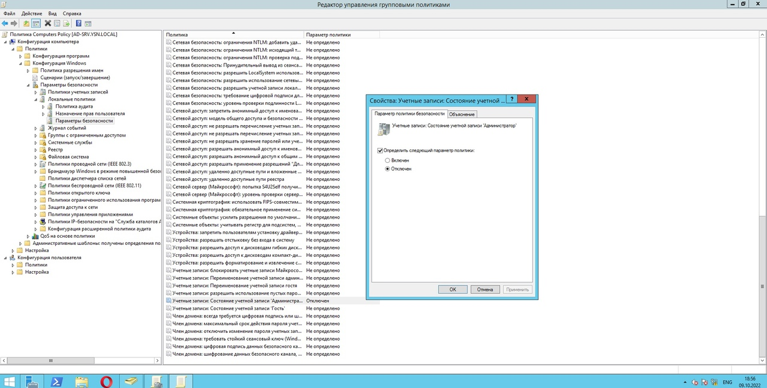  
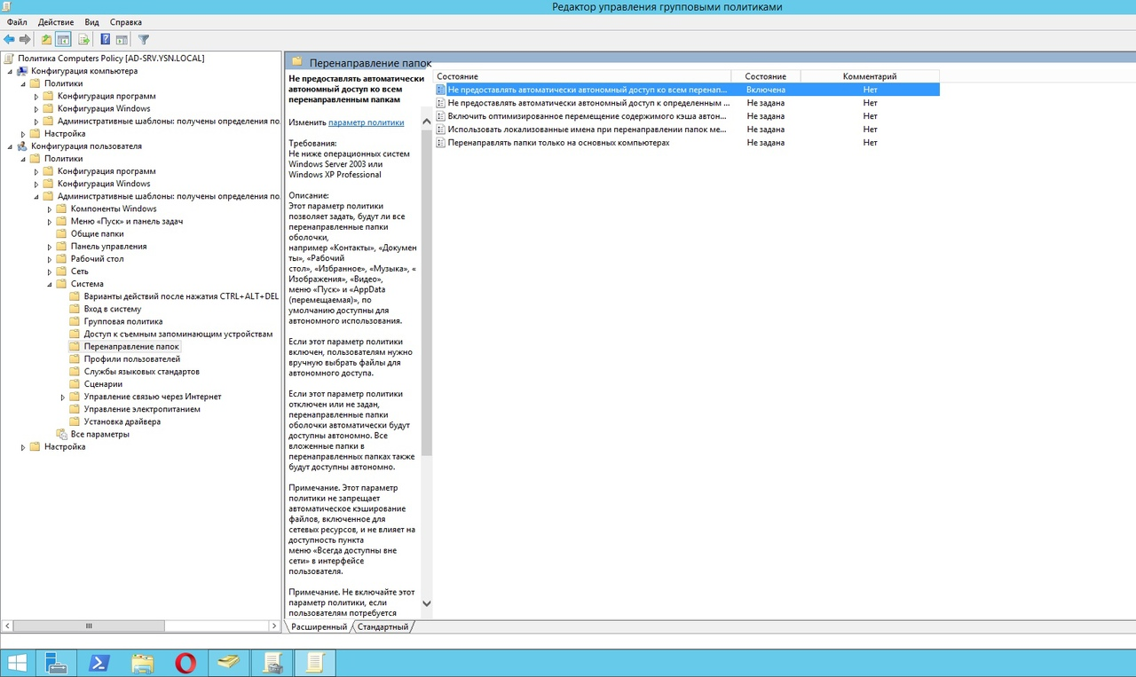  
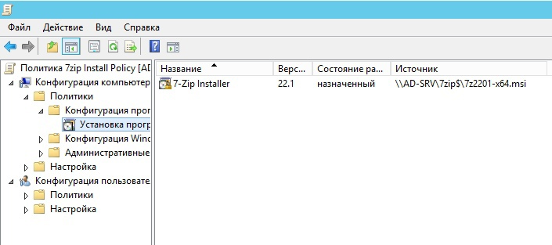

**2:**

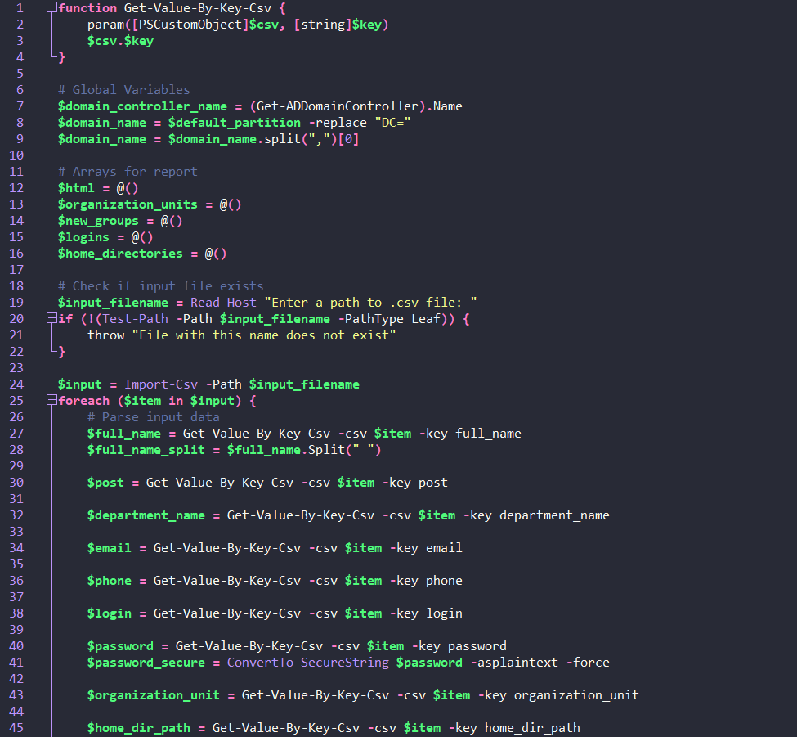

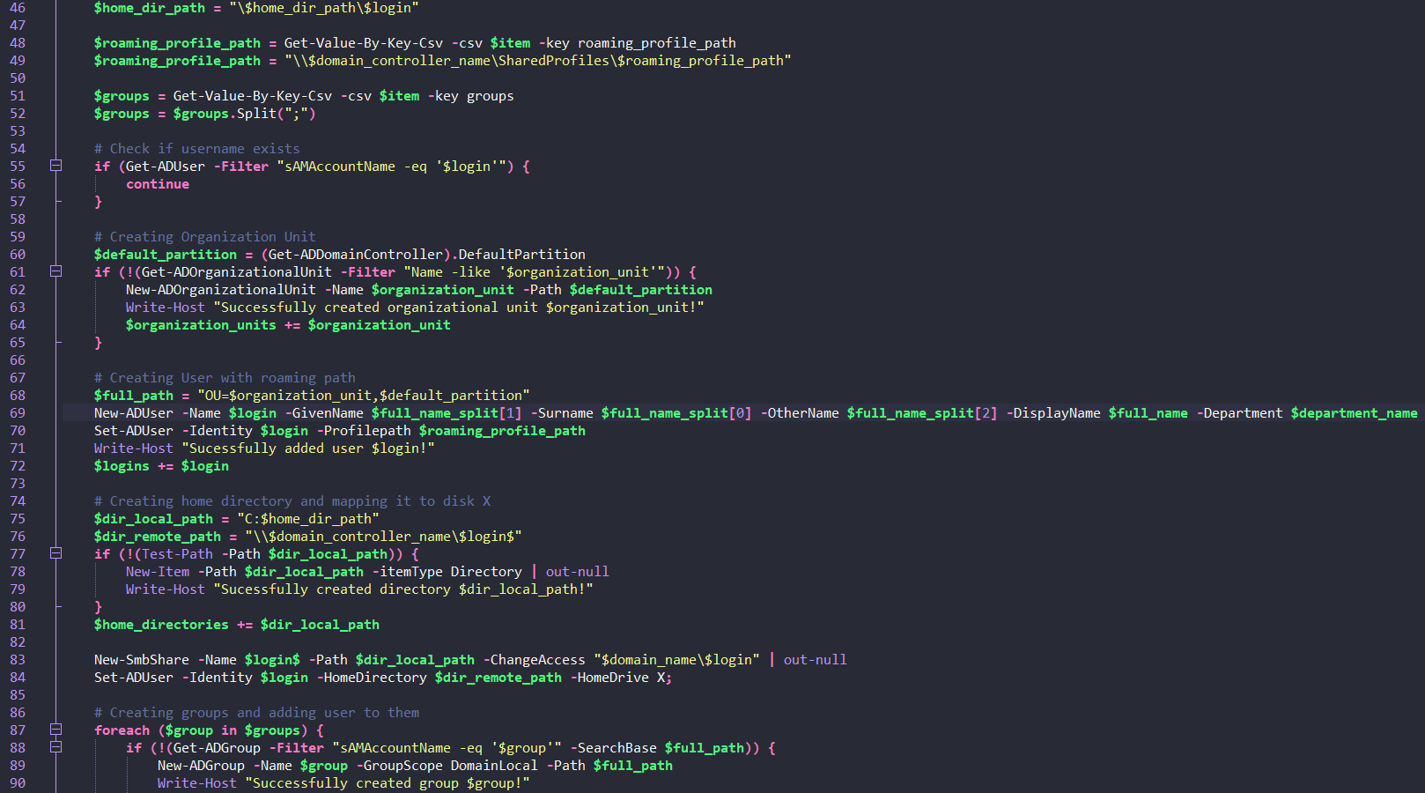

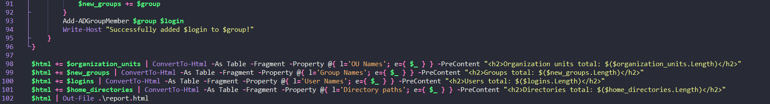

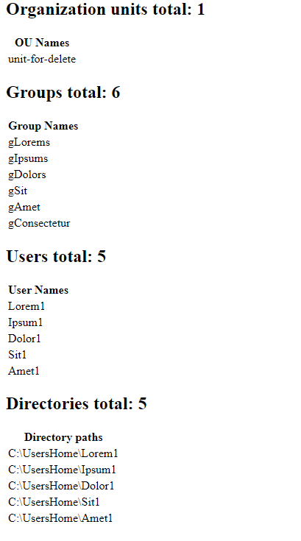

**3:**Чтобы восстановить удалённые объекты AD с помощью powershell необходимо:  
Включить Active-Directory (Import-Module ActiveDirectory)

Выполнить команду по активации корзины (Enable-ADOptionalFeature 'Recycle Bin Feature' -Scope ForestOrConfigurationSet -Target <RootForest>), где RootForest - это корневой домен леса

Выполнить команду по восстановлению (Get-ADObject -Filter ‘<КритерииВосстановления>’ -IncludeDeletedObjects | Restore-ADObject)

**4:**

dsquery user OU=unit-for-delete,DC=YSN,DC=local | dsrm –noprompt

**5:**

Get-ADObject -Filter 'isdeleted -eq $true -and lastKnownParent -eq "OU=unit-for-delete,DC=YSN,DC=local"' -IncludeDeletedObjects | Restore-ADObject

Вопросы

1. Дерево доменов состоит из нескольких доменов, которые используют общую схему и конфигурацию, формируя пространство имен.  
   Лес - это логическая конструкция, используемая доменными службами Active Directory для группирования одного или нескольких доменов.  
   Схема Active Directory - это схема, описывающая правила относительно типов объектов, которые могут храниться в AD, а также атрибуты, связанные с этими объектами.
2. База данных Active Directory хранится на контроллере домена в файле NTFS.DIT, который находится в папке %SYSTEMROOT%\NTDS.  
   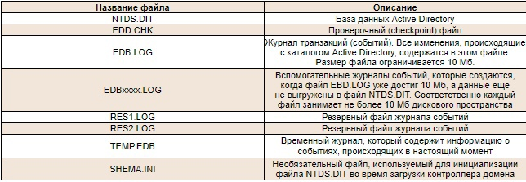
3. C:\Windows\SYSVOL\sysvol\YSN.local\Policies
4. Модули Active Directory для Windows Powershell, Центр администрирования Active Directory, Оснастки и программы командной строки, Управления групповой политикой.
5. Пароль режима восстановления служб каталога (DSRM) требуется для входа на контроллер домена, если служба Active Directory Domain Services не запущена, либо потому что она была остановлена, либо потому что контроллер домена был запущен в режиме DSRM.
6. Win+R -> ntdsutil -> dsrm setset -> null -> q -> q
7. Нужен для обнаружения компьютеров в сети, построенной на базе TCP/IP. Не обязателен — если его отключить, сеть будет работать, но в сетевом окружении пропадет список узлов.
8. Администраторы - члены группы имеют полный и неограниченный доступ к компьютеру. Если компьютер повышен до контроллера домена, члены группы администраторов имеют неограниченный доступ к домену.,   
   Администраторы домена - члены группы безопасности администраторов домена имеют право администрировать домен. По умолчанию группа "Администраторы домена" входит в группу "Администраторы" на всех компьютерах, присоединенных к домену, включая контроллеры домена.,   
   Компьютеры домена - эта группа может включать все компьютеры и серверы, присоединенные к домену, за исключением контроллеров домена.,   
   Контроллеры домена - группа может включать все контроллеры домена в домен. Новые контроллеры домена автоматически добавляются в эту группу.,   
   Пользователи домена - группа включает все учетные записи пользователей в домене. При создании учетной записи пользователя в домене она автоматически добавляется в эту группу.
9. A - Адресная запись, соответствие между именем и IP-адресом,   
   SRV - Указание на местоположение серверов для сервисов